Persecución no surge por casualidad

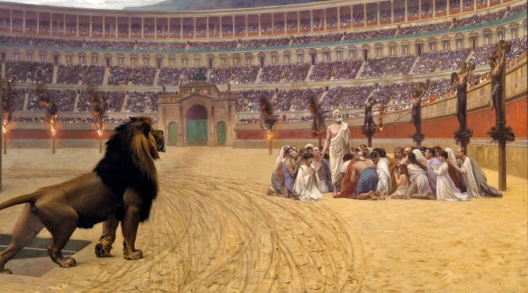

Al igual que en los tiempos bíblicos, hoy en día cuando un cristiano comparte del Evangelio o habla de su fe en Cristo en ciertos lugares puede resultar en prisiones, palizas, tortura o muerte (Hebreos 11:32-38; Filipenses 3:8; 2 Corintios 12:10; Hechos 5:40). “La persecución es el trato que reciben los cristianos que viven en lugares donde no son bienvenidos, puede tratarse de desprecio, hostigamiento, encarcelamiento, pérdida de trabajo, rechazo familiar y social”, dijo Ted Blake, director de Puertas Abiertas en España.

Desde el primer día de la creación, Satanás ha buscado de muchas formas, detener el plan maravilloso de Dios con los humanos y el mundo. “Y de diferentes maneras, a través de los tiempos, ha usado instrumentos de turno, para callar la voz del Señor y de Su amada Iglesia”, dijo Adriana misionera en el norte de África. Jesús dijo: «Si a mí me han perseguido, también a vosotros os perseguirán.» Juan 15:20 «Y también todos los que quieren vivir piadosamente en Cristo Jesús padecerán persecución.» 2 Timoteo 3:12 «Bienaventurados seréis cuando por mi causa os insulten, os persigan y digan toda clase de mal contra vosotros, mintiendo. Gozaos y alegraos, porque vuestra recompensa es grande en los cielos, pues así persiguieron a los profetas que vivieron antes de vosotros.» Mateo 5:11-12. “La Palabra es clara cuando Jesús habló sobre la persecución y el odio a sus discípulos que le seguirían”, dijo Andrew Hyles, sirviendo en Alemania desde India. Una característica de la persecución es que no surge por casualidad, sino que es premeditada y organizada. Otra característica es que tiene distintos niveles, pero “el énfasis de la persecución no es cuan injusto es, sino en que es a causa de la justicia de Cristo”, dijo Silvia Ibáñez de CCMT en Argentina.
“Como ejército de Dios tenemos un gran enemigo, que es Satanás, y hará lo posible por intentar detener a cualquier soldado de Dios que predique las buenas nuevas a las naciones. Es por ello que nuestros hermanos, y aún nosotros mismos, somos perseguidos cuando hacemos la voluntad de nuestro Padre Celestial”, dijo Cecilia Figueroa sirviendo en Uruguay. “La persecución no debe darnos temor. Si llega, debemos estar listos y gozosos como sucedió en el libro de los Hechos”, dijo Julieta Murillo, directora de Impacto Mundial en Ecuador.

A muchos hermanos cuando les preguntamos sobre persecución, después de pasarles algún video y mostrarles unas fotos, siempre mencionan lo agradecidos que ellos están al vivir en un país como Costa Rica, donde los ciudadanos tenemos mucha libertad de culto, y no conocemos realmente lo qué es ser perseguidos. Sus palabras son como un eco que repiten la mayoría de pastores, líderes y hermanos: “Que bendecidos somos al vivir en nuestro país, debemos apreciar la libertad que tenemos para seguir a Jesucristo sin ningún temor de ser arrestados, golpeados o maltratados”. Sin embargo, cuando no valoramos la oportunidad que tenemos, creemos que posiblemente siempre la vamos a poseer. Pablo le dijo a Timoteo que todos aquellos deseosos de vivir una piadosa vida cristiana iban a ser perseguidos (2 Timoteo 3:12), incluyendo a los cristianos latinoamericanos, o de cualquier otro lugar.

El punto es que no necesitas vivir en un país donde ser un cristiano o compartir tu fe sea ilegal para ser perseguido. Todo lo que se requiere es vivir una vida dedicada a Dios, una donde estemos dispuestos a hacer lo que sea necesario para ser un discípulo de nuestro Señor Jesucristo. Pero la realidad es que vivir en un país como Costa Rica u otros donde hay gran libertad, hace más sencillo volverse perezosos y flojos en nuestra fe. Cristianos “tibios”, sin compromiso y ni santidad (Apocalipsis 3:16). “Creo que una de las razones por la que la Iglesia no está siendo perseguida es porque no está obedeciendo al mandato de Dios.

Nosotros somos perseguidos porque constantemente enviamos a los hermanos a evangelizar y discipular”, dijo Peter sirviendo en Vietnam. No debemos sentirnos culpables por vivir en un país con libertad religiosa, un lugar donde el sufrimiento extremo a causa de nuestra fe por Cristo no es común. Sólo significa que debemos tener cuidado del peligro que puede haber si no valoramos esta libertad que poseemos, y el resultado al no hacerlo, afectaría nuestra pasión por la extensión del Reino de Dios.

Por Arnoldo Roldán, La Voz de los Mártires, Costa Rica

La Persecución Empieza por el Discipulado

“Jesús no mintió cuando dijo que el discipulado cuesta, y que sus discípulos serían maltrados. El seguirle significa llevar tu cruz (Mateo 16:24; Lucas 9:23). La oposición y el sufrimiento siempre va a estar, cuando uno sale a evangelizar y a discipular”, dijo Noemí Rojas, misionera de Las Asambleas de Dios en Perú. “Sígueme” no se puede separar de negarse a uno mismo, tomar la cruz e ir y hacer discípulos. Hemos sido redimidos para redimir al mundo que nos rodea. “El llamado de Dios, es lo que nos lleva y mantiene en donde sea que Él nos llama para servirle”, dijo Adriana, misionera en norte de África. “No necesariamente las personas más espirituales o con convicciones firmes son las que irán a estos lugares, sino aquellos que han entendido que se necesita estar listos para enfrentarse a la oposición y persecución. El Señor Jesús nos advirtió que la tarea no sería fácil, el mismo nos dice en Lucas 10, que nos envía como ovejas en medio de lobos”, dijo Julieta Murillo, directora de Impacto Mundial y misionera de SIM en Ecuador. Sólo un discípulo de Cristo obedece el mandato de ir a hacer discípulos a las naciones, soportan la persecución y las pruebas, pero para ser un discípulo de Cristo, primero debes renunciar a la comodidad.

